нерг.х.-24

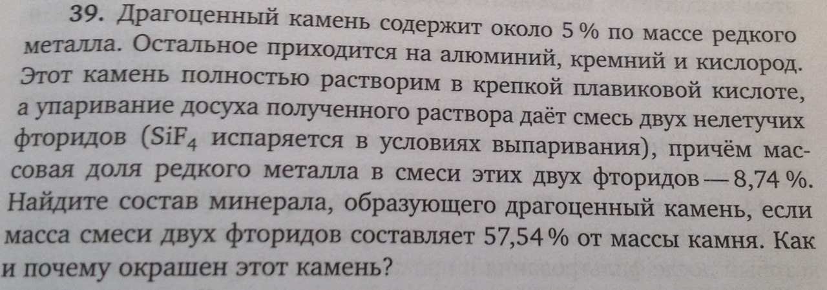

решение

1) Представим состав минерала общей формулой

МexAlySizOn – состав минерала ,где Мe- неизвестный , редкий металл

2) Представим состав смеси нелетучих фторидов

МexAlyFm

Очевидно, количество, как Мe , таки Al, что в основном минерале, так и в смеси фторидов одинаково

3) Примем массу минерала 100г, тогда масса неизвестного металла в нем 5г, (поскольку по условию минерал содержит неизвестный металл 5% по массе), такая же масса неизвестного металла сохранится в смеси нелетучих фторидов

4)Масса смеси нелетучих фторидов 57,54г ( поскольку по условию фториды составляют 57,54% от массы минерала)

5) Определим массу металла в смеси фторидов

m( Me) = 57,54\*0,0874 = 5,028г, что практически совпадает с исходными данными

5) масса алюминия и фтора в смеси нелетучих фторидов составляет:

57,54г – 5,028 = 52,522 г, что по отношению к массе исходного минерала составляет 52,522%

6) Рассмотрим фрагмент AlyFm

примем а% -содержание Al, тогда содержание F составит ( 52,522- а)%

7) Составляем уравнение электронейтральности

( +3)\*27\*а + ( -1)\*19(52,522-а) =0

100а =997,92, а = 9,98 =10 %

Таким образом, содержание Al в минерале 10%

8) Поскольку содержание Al в минерале 10%, а содержание неизвестного металла 5%, то на SizOn приходится 85%

9) Рассматриваем фрагмент SizOn

примем в% -содержание Si , тогда содержание О составит ( 85 - в )%

7) Составляем уравнение электронейтральности

( + 4)\*28\*в + ( -2)\* 16( 85-в) =0

в = 31% -содержание Si, содержание О 54%

8) Следовательно, ω(Мe) = 5 %, ω(Al) = 10 %, ω(Si) = 31 %, ω(O) = 54 % 9) Так как m( Мex Aly Siz On ) = 100 г,

то m(атомов Мe) = 5 г, m(атомов Al) = 10, г, m(атомов Si) = 31 г, m(атомов O) = 54 г поскольку атомная масса металла не известна, рассмотрим фрагмент: Aly Siz On

. y:z:n = 10 / 27 : 31 / 28 : 54/16 =0,37 : 1,107 :3,375

Поскольку, минимальное количество атомов алюминия должно быть 2 (Al2O3) делим полученные величины на 0,185

y:z:n = 2 : 6 : 18

Таким образом, Al 2 Si6 O 18 запишем это в виде оксидов

Al2O3∙6SiO2  остается 3О, которые будут связаны с металлом

10) Определяем суммарную атомную массу металла

Х – суммарная атомная масса металла (Ме)

Х / Х + М(Al 2 Si6 O 18) =0,05 (Ме)

Х / Х+510 = 0,05

Х =26,8 =27

Рассмотрим возможные варианты оксида металла, с учетом 3 атомов О

а)одновалентный металл : Ме2О тогда в составе минерала 3 Ме2О

А (Ме) = 27 /6 =4,5г/моль – такого металла в ПСЭ не существует

б)двухвалентный металл: МеО, в составе минерала, с учетом 3атомов О

3 МеО А (Ме) = 27 / 3 = 9 г/моль, этому отвечает атомная масса металла - Ве –бериллий, который относится к редким металлам.

Следовательно, минерал Be3Al2Si6O18 или 3BeO∙Al2O3∙6SiO2 –это берилл

Незначительное содержание в нем хрома, придает ему зеленую окраску. Такой берилл называется – изумрудом.